СОГЛАСОВАНО  Председатель ПК  ___________Л.А. Литвиненко | РАССМОТРЕНО  на собрании трудового коллектива  протокол от 27.08.2014г | УТВЕРЖДАЮ  Директор  _____________ О.А. Донцова  приказ от 02.09.2014г  № 282/01-03
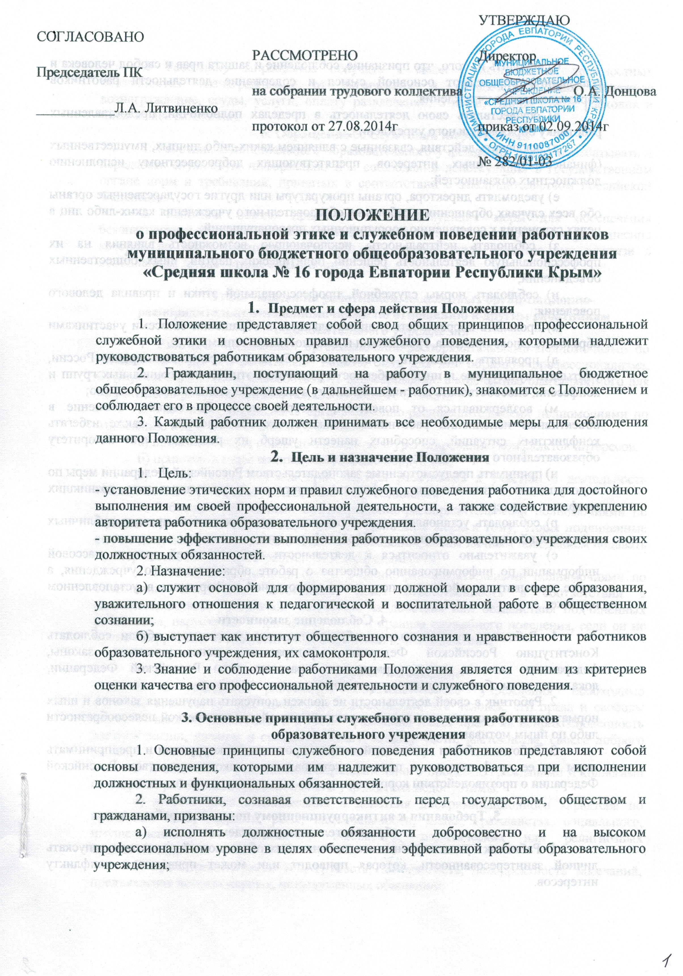
ПОЛОЖЕНИЕ
о профессиональной этике и служебном поведении работников
муниципального бюджетного общеобразовательного учреждения «Средняя школа № 16 города Евпатории Республики Крым»

- Предмет и сфера действия Положения
1. Положение представляет собой свод общих принципов профессиональной служебной этики и основных правил служебного поведения, которыми надлежит руководствоваться работникам образовательного учреждения.
2. Гражданин, поступающий на работу в муниципальное бюджетное общеобразовательное учреждение (в дальнейшем - работник), знакомится с Положением и соблюдает его в процессе своей деятельности.
3. Каждый работник должен принимать все необходимые меры для соблюдения данного Положения.
- Цель и назначение Положения
- Цель:
- установление этических норм и правил служебного поведения работника для достойного выполнения им своей профессиональной деятельности, а также содействие укреплению авторитета работника образовательного учреждения.
- повышение эффективности выполнения работников образовательного учреждения своих должностных обязанностей.
2. Назначение:
а) служит основой для формирования должной морали в сфере образования, уважительного отношения к педагогической и воспитательной работе в общественном сознании;
б) выступает как институт общественного сознания и нравственности работников образовательного учреждения, их самоконтроля.
3. Знание и соблюдение работниками Положения является одним из критериев оценки качества его профессиональной деятельности и служебного поведения.

3. Основные принципы служебного поведения работников
образовательного учреждения
1. Основные принципы служебного поведения работников представляют собой основы поведения, которыми им надлежит руководствоваться при исполнении должностных и функциональных обязанностей.
2. Работники, сознавая ответственность перед государством, обществом и гражданами, призваны:
а) исполнять должностные обязанности добросовестно и на высоком профессиональном уровне в целях обеспечения эффективной работы образовательного учреждения;
б) исходить из того, что признание, соблюдение и защита прав и свобод человека и гражданина определяют основной смысл и содержание деятельности работников образовательного учреждения;
в) осуществлять свою деятельность в пределах полномочий, предоставленных работнику образовательного учреждения;
д) исключать действия, связанные с влиянием каких-либо личных, имущественных (финансовых) и иных интересов, препятствующих добросовестному исполнению должностных обязанностей;
е) уведомлять директора, органы прокуратуры или другие государственные органы обо всех случаях обращения к работнику образовательного учреждения каких-либо лиц в целях склонения к совершению коррупционных правонарушений;
з) соблюдать нейтральность, исключающую возможность влияния на их профессиональную деятельность решений политических партий, иных общественных объединений;
и) соблюдать нормы служебной, профессиональной этики и правила делового поведения;
к) проявлять корректность и внимательность в обращении со всеми участниками образовательного процесса, гражданами и должностными лицами;
л) проявлять терпимость и уважение к обычаям и традициям народов России, учитывать культурные и иные особенности различных этнических, социальных групп и конфессий, способствовать межнациональному и межконфессиональному согласию;
м) воздерживаться от поведения, которое могло бы вызвать сомнение в объективном исполнении работником должностных обязанностей, а также избегать конфликтных ситуаций, способных нанести ущерб их репутации или авторитету образовательного учреждения;
н) принимать предусмотренные законодательством Российской Федерации меры по недопущению возникновения конфликтов интересов и урегулированию возникших конфликтов интересов;
р) соблюдать установленные в образовательном учреждении правила публичных выступлений и предоставления служебной информации;
с) уважительно относиться к деятельности представителей средств массовой информации по информированию общества о работе образовательного учреждения, а также оказывать содействие в получении достоверной информации в установленном порядке.
4. Соблюдение законности
1. Работник муниципального образовательного учреждения обязан соблюдать Конституцию Российской Федерации, федеральные конституционные законы, федеральные законы, иные нормативные правовые акты Российской Федерации, локальные акты образовательного учреждения.
2. Работник в своей деятельности не должен допускать нарушения законов и иных нормативных правовых актов исходя из политической, экономической целесообразности либо по иным мотивам.
3. Работник обязан противодействовать проявлениям коррупции и предпринимать меры по ее профилактике в порядке, установленном законодательством Российской Федерации о противодействии коррупции.

5. Требования к антикоррупционному поведению работников
образовательного учреждения
1. Работник при исполнении им должностных обязанностей не должен допускать личной заинтересованности, которая приводит или может привести к конфликту интересов.
2. Работнику запрещается получать в связи с исполнением должностных обязанностей вознаграждения от физических и юридических лиц (денежное вознаграждение, ссуды, услуги, оплату развлечений, отдыха, транспортных расходов и иные вознаграждения).
6. Обращение со служебной информацией
1. Работник муниципального образовательного учреждения может обрабатывать и передавать служебную информацию при соблюдении действующих в государственном органе норм и требований, принятых в соответствии с законодательством Российской Федерации.
2. Работник обязан принимать соответствующие меры для обеспечения безопасности и конфиденциальности информации, за несанкционированное разглашение которой он несет ответственность или (и) которая стала известна ему в связи с исполнением должностных обязанностей.

7. Этика поведения работников, наделенных организационно-распорядительными полномочиями по отношению к другим работникам образовательного учреждения
1. Работник, наделенный организационно-распорядительными полномочиями по отношению к другим работникам, должен быть для них образцом профессионализма, безупречной репутации, способствовать формированию в коллективе благоприятного для эффективной работы морально-психологического климата.
2. Работники, наделенные организационно-распорядительными полномочиями по отношению к другим работникам, призваны:
а) принимать меры по предотвращению и урегулированию конфликтов интересов;
б) принимать меры по предупреждению коррупции;
в) не допускать случаев принуждения работников к участию в деятельности политических партий, иных общественных объединений.
3. Работник, наделенный организационно-распорядительными полномочиями по отношению к другим работникам, должен принимать меры к тому, чтобы подчиненные ему не допускали коррупционно-опасного поведения, своим личным поведением подавать пример честности, беспристрастности и справедливости.
4. Работник, наделенный организационно-распорядительными полномочиями по отношению к другим работникам, несет ответственность в соответствии с законодательством Российской Федерации за действия или бездействия подчиненных работников, нарушающих принципы этики и правила служебного поведения, если он не принял мер, чтобы не допустить таких действий или бездействий.

8. Служебное общение
1. В общении работникам образовательного учреждения необходимо руководствоваться конституционными положениями, что человек, его права и свободы являются высшей ценностью, и каждый гражданин имеет право на неприкосновенность частной жизни, личную и семейную тайну, защиту чести, достоинства, своего доброго имени.
2. В общении с участниками образовательного процесса, гражданами и коллегами со стороны работника образовательного учреждения недопустимы:
а) любого вида высказывания и действия дискриминационного характера по признакам пола, возраста, расы, национальности, языка, гражданства, социального, имущественного или семейного положения, политических или религиозных предпочтений;
б) пренебрежительный тон, грубость, заносчивость, некорректность замечаний, предъявление неправомерных, незаслуженных обвинений;
в) угрозы, оскорбительные выражения или реплики, действия, препятствующие нормальному общению или провоцирующие противоправное поведение.
3.Работники образовательного учреждения должны способствовать установлению в коллективе деловых взаимоотношений и конструктивного сотрудничества друг с другом, должны быть вежливыми, доброжелательными, корректными, внимательными и проявлять толерантность в общении с детьми, родителями (законными представителями), общественностью и коллегами.

9. Внешний вид
Внешний вид работника образовательного учреждения при исполнении им должностных обязанностей должен способствовать уважительному отношению граждан к образовательным учреждениям, соответствовать общепринятому деловому стилю, который отличают официальность, сдержанность, традиционность, аккуратность.

10. Ответственность работника за нарушение Положения
За нарушение Положения работник несет моральную ответственность, а также иную ответственность в соответствии с законодательством Российской Федерации. Соблюдение работником норм Кодекса учитывается при проведении аттестаций, формировании кадрового резерва для выдвижения на вышестоящие должности, а также при наложении дисциплинарных взысканий.

